工学院大学高層棟常時微動・人力加振観測

日時 ： 2007年11月5日（月） 09：30～17：00
１．観測目的
高層棟の複数階における常時微動の観測により、高次モードやねじれを含む建物全体の水平挙動を把握する。また、1次及び並進2次モードの固有周期に合わせた人力加振観測により、ロッキング変位を含むモード形の確認を行う。

２．観測概要
観測概要を表1、昨年の常時微動・人力加振観測結果による各観測点の固有周期を表2に示す。
表１．観測概要

表2．建物固有周期 （２００６年１０月２３日人力加振・常時微動観測結果より）

※加振時の建物周期は微動時（ＥＷ方向1次は1回目を採用）のみの平均値で設定し、今回の微動観測結果を確認の上、加振周期を決定する
３．観測スケジュール
AM11：30
・微動観測開始 （計測時間3分 3セット）

PM 13：20～23 １回目観測開始 （ＮＳ方向 建物周期2.727秒） 計測時間３分
※午前中に実施した微動観測結果により、加振周期を変更する場合あり

PM 13：30～33 ２回目観測開始 （ＮＳ方向 建物周期2.727秒） 計測時間３分
PM 13：40～43 ３回目観測開始 （ＮＳ方向 建物周期0.839秒） 計測時間３分
PM 13：50～53 ４回目観測開始 （ＮＳ方向 建物周期0.839秒） 計測時間３分

PM 14：05～08 ５回目観測開始 （ＮＳ方向 予備） 計測時間３分
※1～4回の観測で十分な増幅が見られない場合、周期を調整して実施する
（調整周期は、メトロノーム対応表を参照）

PM 14：20～23 ６回目観測開始 （ＮＳ方向 予備） 計測時間３分
- 1～4回の観測で十分な増幅が見られない場合、周期を調整して実施する

PM 14：25～50 センサーの移動 （詳細はチャンネル、ケーブル配置表）

PM 14：30～40 授業休憩

PM 14：50～53 ７回目観測開始 （ＥＷ方向 建物周期2.553秒） 計測時間３分
PM 15：00～03 ８回目観測開始 （ＥＷ方向 建物周期2.553秒） 計測時間３分
PM 15：10～13 ９回目観測開始 （ＥＷ方向 建物周期0.863秒） 計測時間３分
PM 15：20～23 １０回目観測開始 （ＥＷ方向 建物周期0.863秒）計測時間３分

PM 15：35～38 １１回目観測開始 （ＥＷ方向 予備）計測時間３分
- 7～10回の観測で十分な増幅が見られない場合、周期を調整して実施する

PM 15：50～53 １２回目観測開始 （ＥＷ方向 予備）計測時間３分
- 7～10回の観測で十分な増幅が見られない場合、周期を調整して実施する

測定の流れ(加振測定時)
加振時間
１分
１分
測定終了
加振時間
10分間隔で測定
３分
測定開始
(1回目)
PM13:20
１分
１分
測定開始
(2回目)
PM13:30
測定時間
３回目測定準備
１分
加振
加振が足りない場合のみ1分加振を追加
測定開始直後にスパイクを入れる（15階）

４．立面概要図と平面配置図の概要
センサーの向き
センサーの場所

センタービル側
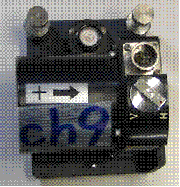
Ｎ

Ｎ
Ｗ
Ｅ
Ｓ
郵便局側
Ｅ
京王プラザ側

Ｗ

Ｓ

Y方向
X方向
センサーの
成分方向
基準階平面図

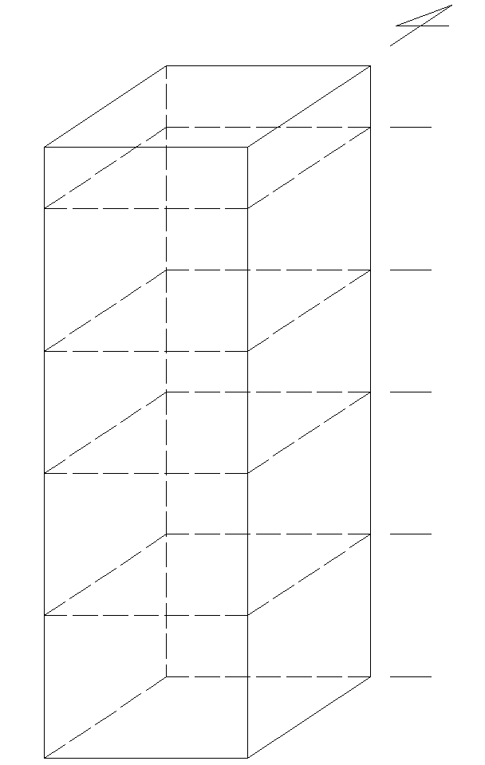
４．観測概要
N
W
E
パターン① 微動観測
28階ケーブルは
21階のＰＣへ
S

X方向
Y方向
Z方向
28N
ch1
28階

28E
ch3

15階ケーブルは
赤●は21階のＰＣへ
青●は8階ＰＣへ
28S
ch2

21階
21E1
ch4
21PC
PC(年縄研)
21E2
ch5

チャンネル方向
水平方向センサー
データ収録機（PC）
）
宮澤研センサー
年縄研センサー
15階
15N
ch6
15E1
ch8
15E2
ch9
15S
ch7
加振なし

8E
ch10
8階
8PC
1階ケーブルは
8階のＰＣへ
PC(宮澤研)
8E
ch11

1N
ch12
1階

1E
ch14
図１ 平面概要図（微動測定）
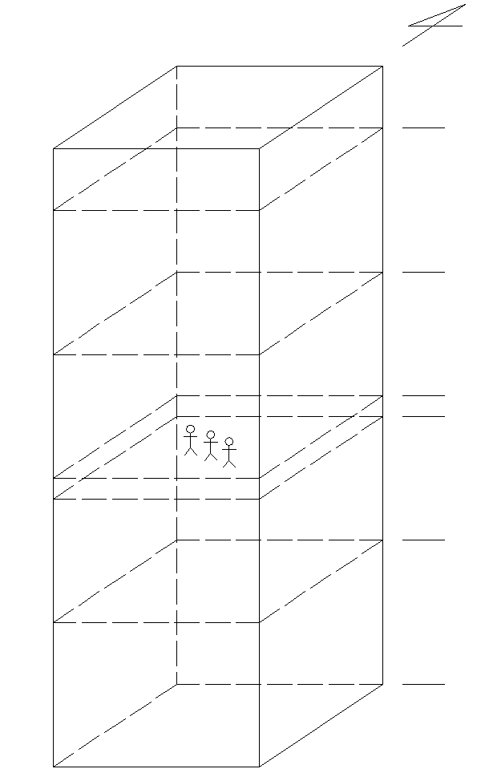
N
W
E
S
パターン② ＮＳ方向測定
28階ケーブルは
21階のＰＣへ

X方向
Y方向
Z方向
28N
ch1
28階

28E
ch3
28S
ch2
15階ケーブルは
赤●は21階のＰＣへ
青●は8階ＰＣへ

21階
21E1
ch4
PC(年縄研)
21PC
チャンネル方向
上下方向センサー
水平方向センサー
データ収録機(PC)
加振方向
（ＮＳ方向）
宮澤研センサー
年縄研センサー
21E2
ch5

15N
ch6
15階
15E1
ch8
14階

15E2
ch9
15S
ch7

加振点
14階演習室
8階
8E
ch10
8PC
PC(宮澤研)
1階ケーブルは
8階のＰＣへ
8E
ch11

1階
1N
ch12
1E
ch14
1S
ch13
図2 ＮＳ方向測定 立面概要図
パターン③ ＥＷ方向測定
N
W
E
S
28階ケーブルは
21階のＰＣへ

X方向
Y方向
Z方向
28階
28E
ch3
28W
ch2
28E
ch1

15階ケーブルは
赤●は21階のＰＣへ
青●は8階ＰＣへ

21階
21E1
ch4
21PC
PC(年縄研)
21E2
ch5
チャンネル方向
上下方向センサー
水平方向センサー
データ収録機(PC)
加振方向
（ＥＷ方向）
宮澤研センサー
年縄研センサー

15E1
ch8
15階
15W
ch7
15E
ch6
14階

15E2
ch9

加振点
14階演習室

8E
ch10
8階
8PC
PC(宮澤研)
8E
ch11
1階ケーブルは
8階のＰＣへ

1階
1E
ch14
1W
ch13
1E
ch12
図3 ＥＷ方向測定 立面概要図
３．昨年の人力加振結果
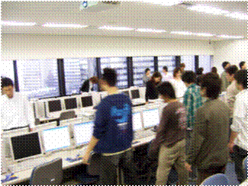
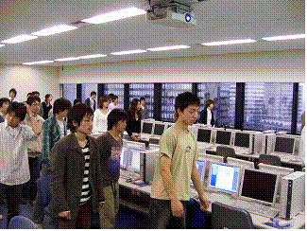

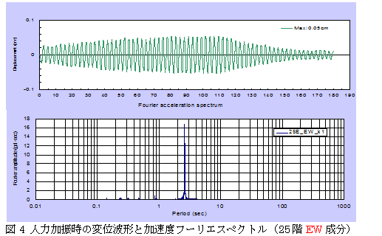

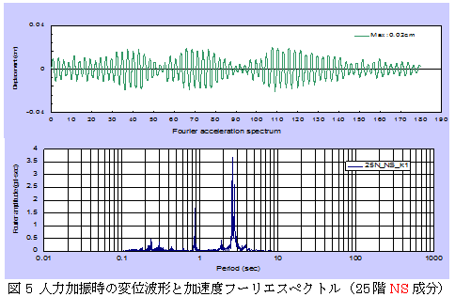

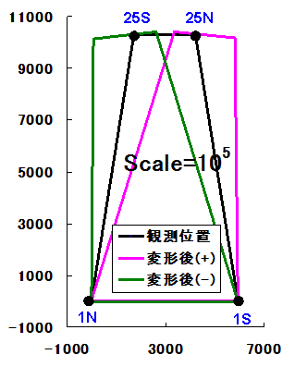
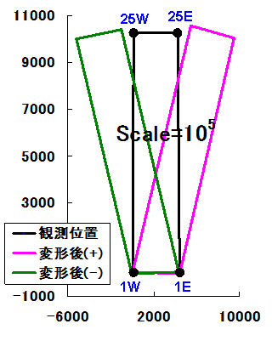
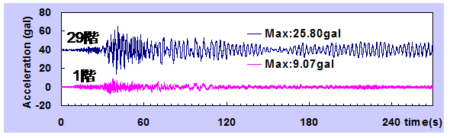
図6 人力加振実験結果を用いたモード図(左NS方向、右EW方向)

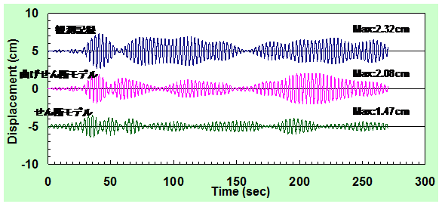

図7 2004/10/23新潟県中越地震観測記録とモデルの時刻歴波形比較

